ПРОЕКТ
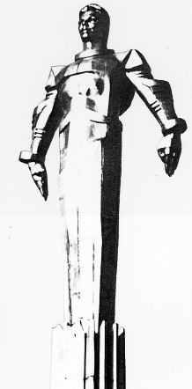 | Повестка  внеочередного заседания № 30  Совета депутатов муниципального округа Гагаринский  дата проведения: 19.11.2018 года  время проведения: 19-30  место проведения: Университетский проспект, д.5  Зал заседаний
 | Вопрос, внесенный на заседание | Докладчик | Время обсуждения вопроса
1. | Об отклонении проекта изменений в Правила землепользования и застройки города Москвы в отношении территории по адресу г. Москва, ул. Губкина вл. 6, к. 1 | Русакова Е.Л. | 19:00  10 мин.
2. | Об утверждении Положения о Конкурсе идей для подготовки проектирования благоустройства дворовых территорий Гагаринского района, осуществляемого за счет средств стимулирования управы Гагаринского района города Москвы или в рамках мероприятий по дополнительному социально-экономическому развитию районов города Москвы. | Фахми Я.М. | 19:10  10 мин.
3. | О проведении Конкурса идей для подготовки  проектирования благоустройства дворовых территорий  Гагаринского района, осуществляемого за счет  средств стимулирования управы Гагаринского района  города Москвы, или в рамках мероприятий по дополнительному социально-экономическому развитию районов города Москвы | Фахми Я.М. | 19:20  10 мин.
4. | О внесении изменения в решение Совета депутатов от 31.10.2018 №29/15 «О проведении депутатской проверки бюджетно-финансовой и контрактной работы администрации муниципального округа Гагаринский и возложении исполнения обязанностей Главы администрации муниципального округа Гагаринский» | Кучумова Ю.М.  Русакова Е.Л. | 19:30  10 мин.
5. | О внесении изменений в Решение Совета депутатов муниципального округа Гагаринский  от 18.04.2018 г. № 18/7 «Об утверждении комиссий Совета депутатов муниципального округа Гагаринский» | Зуев Ю.Б.  Толкачев Г.О. | 19:40  10 мин.
6. | Об утверждении Положения об Общественном совете при Совете депутатов муниципального округа Гагаринский в городе Москве | Давидович Я.А.  Русакова Е.Л. | 19:50  10 мин.
7. | О направлении депутатского запроса о требованиях к Техническому Заданию на проведение работ по проектированию благоустройства дворовых территорий в Гагаринском районе, осуществляемых за счет средств стимулирования управы Гагаринского района города Москвы, а также в рамках мероприятий по дополнительному социально-экономическому развитию районов города Москвы | Фахми Я.М. | 20:00  10 мин.
8. | Разное

Глава муниципального округа
Гагаринский Е.Л. Русакова

